Programa de trabajo del FSB para 2022

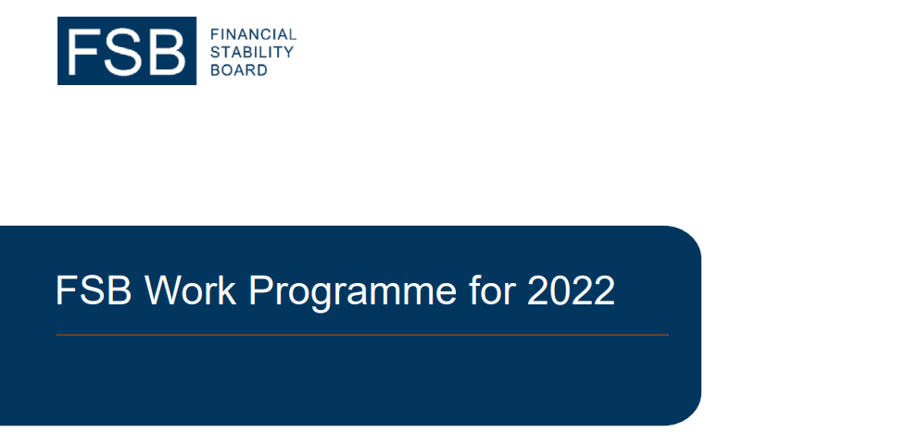
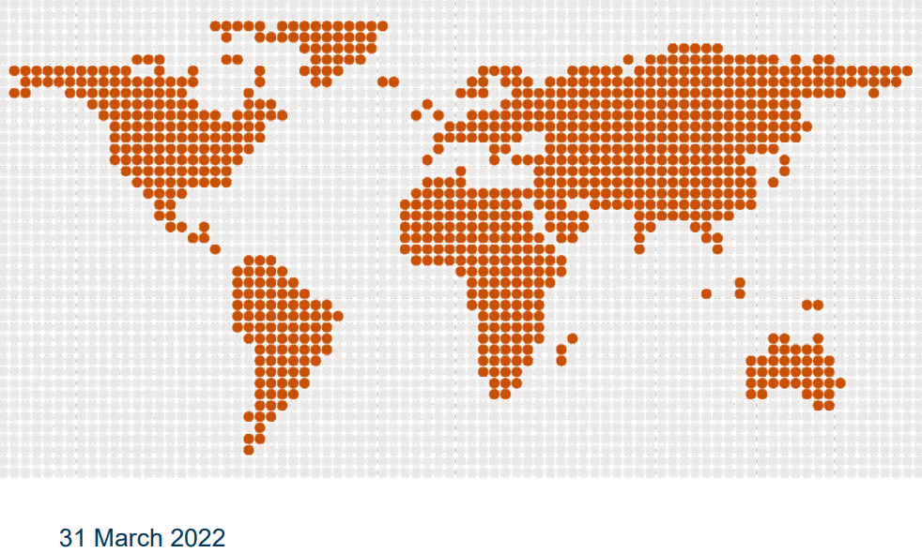

Introducción
El programa de trabajo del Consejo de Estabilidad Financiera (CEF) para 2022 tiene como objetivo maximizar el valor del enfoque global e intersectorial de la política de estabilidad financiera del CEF. Las prioridades de trabajo del FSB reflejan que los desafíos financieros son de naturaleza global y afectan al sistema financiero en su conjunto. Estos desafíos incluyen la digitalización, el cambio climático y, potencialmente, también los cambios en el entorno macroeconómico y de tasas de interés.
Esta nota resume las iniciativas en curso y previstas del FSB en 2022 organizadas por (1) áreas prioritarias de trabajo y nuevas iniciativas; 2) los temas del programa de trabajo que continúan o están llegando a su conclusión; y 3) la supervisión y la presentación periódicas de informes. El Anexo proporciona un cronograma indicativo de las publicaciones del FSB previstas para 2022.
1. Áreas prioritarias de trabajo y nuevas iniciativas
Apoyar la cooperación y coordinación internacional en cuestiones actuales de estabilidad financiera. El FSB, con su amplia y diversa membresía de autoridades nacionales, organismos internacionales de normalización y organismos internacionales, continúa promoviendo la estabilidad financiera en un entorno de mercado financiero en rápida evolución.
En el contexto del conflicto entre Rusia y Ucrania y sus impactos económicos, el FSB está reforzando su monitoreo prospectivo para identificar, evaluar y abordar los riesgos nuevos y emergentes para la estabilidad financiera mundial. Este monitoreo mejorado se basa en el nuevo marco de vigilancia del FSB.
También proseguirá la labor sobre las respuestas normativas a la COVID-19, entre ellas: el intercambio de información sobre las respuestas normativas y el desmantelamiento oportuno de las medidas temporales adoptadas en respuesta a la COVID-19, y la evaluación de la eficacia de esas medidas; y supervisar, con los órganos normativos, el uso de la flexibilidad dentro de las normas internacionales y la coherencia de las respuestas normativas con las normas financieras internacionales existentes.
■ El trabajo sobre las implicaciones para la estabilidad financiera de los acontecimientos actuales continuará de manera flexible, incluidas las vulnerabilidades específicas, las cuestiones políticas y el seguimiento, y se ajustará según sea necesario.
■ FSB trabajará con los SSB para hacer un seguimiento de las cuestiones específicas identificadas en el informe sobre las lecciones aprendidas de COVID-19 para la estabilidad financiera, incluidos los aspectos macro prudenciales del funcionamiento del colchón.
■ A petición de la Presidencia indonesia del G20, el FSB informará al G20 sobre las estrategias de salida para apoyar la recuperación equitativa de la estabilidad financiera, y sobre prácticas y recomendaciones políticas eficaces para abordar los efectos de la cicatrización de la COVID-19 en el sector financiero.
Mejorar la resiliencia del sector de la intermediación financiera no bancaria (NBFI), preservando al mismo tiempo sus beneficios. El FSB avanzará en su programa de trabajo para fortalecer la resiliencia de las NBFI. Este trabajo, establecido en la revisión holística del FSB de la agitación del mercado de marzo de 2020,2 se llevará a cabo dentro del FSB, así como por los SSB y las organizaciones internacionales.
■ En 2022, se completará el trabajo restante sobre cuestiones específicas identificadas en la revisión holística, incluidos los fondos de composición abierta (OEM); las prácticas de margen; la liquidez, la estructura y la resiliencia de los mercados básicos de bonos; y la financiación en USD y las vulnerabilidades de las economías de mercados emergentes (EME).
■ Además, el trabajo se centrará en el desarrollo de un enfoque sistémico de las NBFI. Esto incluye mejorar la comprensión de los riesgos sistémicos en las NBFI y fortalecer su monitoreo continuo; y la elaboración de políticas para hacer frente a esos riesgos.
Mejora de los pagos transfronterizos. La hoja de ruta del FSB para mejorar los pagos transfronterizos3 contiene un gran número de acciones, guiadas por un conjunto de objetivos cuantitativos.4 Para ayudar a alcanzar estos objetivos, se están debatiendo propuestas específicas para mejorar sustancialmente los sistemas y mecanismos de pago existentes, así como el desarrollo de nuevos sistemas. El FSB continuará coordinándose con CPMI y otros SSB y organizaciones internacionales en la implementación de la hoja de ruta del FSB para mejorar los pagos transfronterizos.
■ En 2022, el FSB se ha comprometido a completar una serie de acciones en el marco de la hoja de ruta, incluido el desarrollo de un enfoque para supervisar el progreso con respecto a los objetivos cuantitativos; la identificación de lagunas o áreas para una mejor implementación de las normas; y el trabajo para mejorar el intercambio de datos.
■ El FSB presentará al G20 un informe de situación sobre la hoja de ruta general y el desarrollo de indicadores clave de rendimiento para supervisar el progreso hacia los objetivos cuantitativos.
Aprovechar los beneficios de la innovación digital al tiempo que se contienen sus riesgos. La pandemia ha puesto aún más de relieve el papel central de la innovación digital. Si bien la innovación digital ofrece oportunidades importantes para unas finanzas más eficientes e inclusivas, también crea riesgos debido a la importante innovación que ocurre fuera del sistema financiero tradicional. El FSB continuará trabajando en la estabilidad financiera y las implicaciones regulatorias y de supervisión de la innovación tecnológica, con un enfoque particular en diversas formas de criptoactivos, incluida la financiación descentralizada (DeFi). El FSB:
■ Revisar sus recomendaciones de alto nivel sobre la regulación, supervisión y supervisión de las monedas estables globales, incluida la forma en que los marcos existentes podrían abordar las brechas identificadas.
■ Considerar los diversos enfoques regulatorios y de supervisión que se están adoptando en relación con los criptoactivos sin respaldo.
■ Aprovechar su evaluación actualizada de los riesgos potenciales para la estabilidad financiera de los criptoactivos y analizar la evolución y los riesgos potenciales para la estabilidad financiera en relación con DeFi.
Abordar los riesgos financieros del cambio climático. El trabajo del FSB en esta área se guía por su hoja de ruta para abordar los riesgos financieros relacionados con el clima. La hoja de ruta busca apoyar la coordinación internacional para abordar los riesgos financieros relacionados con el clima. El objetivo de la hoja de ruta es garantizar que estos riesgos se reflejen adecuadamente en todas las decisiones financieras, divulgaciones, datos, análisis de vulnerabilidad y enfoques regulatorios y de supervisión.
El FSB continuará coordinando el trabajo internacional a través de la Hoja de Ruta del FSB para abordar los riesgos financieros del cambio climático, que los ministros de Finanzas y Gobernadores del G20 respaldaron en julio de 2021. El FSB informará sobre el progreso en la implementación de la Hoja de Ruta del FSB para el G20 en julio. Las propias iniciativas del FSB en el marco de la Hoja de Ruta en 2022 se centrarán en:
■ Crear y reforzar la base analítica para el seguimiento de los riesgos relacionados con el clima para la estabilidad financiera, incluido el trabajo con la Red para la Ecologización del Sistema Financiero (NGFS) para coordinar el trabajo para llenar las lagunas de datos, y trabajar conjuntamente con NGFS en el uso del análisis de escenarios por parte de las jurisdicciones y las métricas financieras necesarias para este análisis.
■ Abordar los riesgos financieros relacionados con el clima, centrándose en la recopilación de datos regulatorios y de supervisión, los aspectos intersectoriales de todo el sistema y las herramientas para fines macro prudenciales; e informar sobre el progreso en el logro de divulgaciones financieras coherentes relacionadas con el clima.
■ Hacer un balance de los avances en la aplicación de la hoja de ruta del CEF para abordar los riesgos relacionados con el clima y fortalecer la coordinación entre las diferentes iniciativas internacionales e identificar las lagunas que deben cubrirse con trabajos ulteriores.
2. Continuación y finalización de los trabajos en curso sobre estabilidad financiera
Resiliencia cibernética y operativa. Una característica de la innovación digital es el mayor uso por parte de las instituciones financieras de la subcontratación a proveedores de servicios externos. Si bien la subcontratación puede haber proporcionado una resiliencia adicional durante la pandemia, ha aumentado las interconexiones en el sistema financiero y la superficie para los ataques cibernéticos. Por lo tanto, la mejora de la resiliencia operativa y cibernética seguirá siendo un tema importante en la agenda del FSB. Las áreas de enfoque incluyen:
■ Desarrollo de expectativas para la supervisión por parte de las autoridades financieras de la dependencia de las instituciones financieras de los proveedores de servicios críticos, así como definiciones y terminologías comunes sobre la gestión de riesgos de terceros y la subcontratación.
■ Trabajar para lograr una mayor convergencia en la notificación de incidentes cibernéticos, incluida la solución de los impedimentos para una mayor convergencia, la identificación de un conjunto mínimo de información que las autoridades puedan requerir relacionada con los incidentes cibernéticos, la identificación de tipos comunes de información que se compartirán entre sectores y jurisdicciones y la creación de terminologías comunes relacionadas con la notificación de incidentes cibernéticos, basándose en el Léxico Cibernético de 2018.
Mejorar la resiliencia, la recuperación y la resolubilidad de la contraparte central (ECC). El marco político internacional para las ECC debe reflejar la evolución del papel de la compensación central a fin de abordar los riesgos para la estabilidad financiera de manera eficaz. El FSB, en coordinación con el Comité de Pagos e Infraestructuras de Mercado (CPMI) y la Organización Internacional de Comisiones de Valores (IOSCO), ha analizado el uso, la composición y el importe actuales de los recursos financieros de las ECC.
■ Basándose en este análisis, el FSB, en cooperación con CPMI-IOSCO, seguirá revisando la suficiencia del conjunto de herramientas existente para la resolución de ECC, en particular en escenarios de pérdidas no impagos. En la labor ulterior se tendrá en cuenta la necesidad, los costes y los beneficios de los posibles recursos financieros alternativos y los instrumentos para la resolución de las ECC.
Completar las reformas de resolución. La pandemia de COVID-19 confirmó la importancia de la preparación para la gestión de crisis y la planificación de la recuperación y la resolución. La atención se sigue centrando principalmente en la plena aplicación de los atributos clave de los regímenes de resolución eficaces para las instituciones financieras en todos los sectores. El FSB, a través del Grupo Directivo de Resolución (RESG), continuará promoviendo la realización de evaluaciones de planificación y resolubilidad de resolución de resoluciones, la disponibilidad y asignación de recursos que absorben pérdidas y el acceso a la financiación en la resolución. RESG hará un balance de los desafíos clave para la resolución que enfrentan las autoridades como resultado de la innovación digital.
3. Seguimiento y presentación periódicos de información sobre cuestiones de estabilidad financiera
■ El FSB seguirá contribuyendo al ejercicio semestral de alerta temprana realizado conjuntamente con el Fondo Monetario Internacional (FMI).
■ El FSB seguirá supervisando y apoyando los esfuerzos de transición sin problemas que quedan hacia los índices de referencia financieros alternativos. A finales de 2022 se publicará un informe.
■ El FSB y los SSB continuarán supervisando la implementación de las reformas del G20 a través de informes periódicos de progreso, evaluaciones y revisiones por pares.
■ El FSB seguirá fomentando la aplicación coherente de las normas de contabilidad y auditoría y la mejora de la calidad de la auditoría.
■ El FSB también publicará su Informe de Seguimiento Mundial anual sobre las NBFI y un Informe Anual exhaustivo sobre su labor para promover la estabilidad financiera mundial.
